**Witam Państwa bardzo serdecznie!**

Śledząc różne strony z ciekawymi artykułami dotyczącymi edukacji, wychowania i rozwoju dzieci w wieku przedszkolnym, natknęłam się właśnie na ten poniższy.

Zachęcam, byście się z nim Państwo zapoznali.

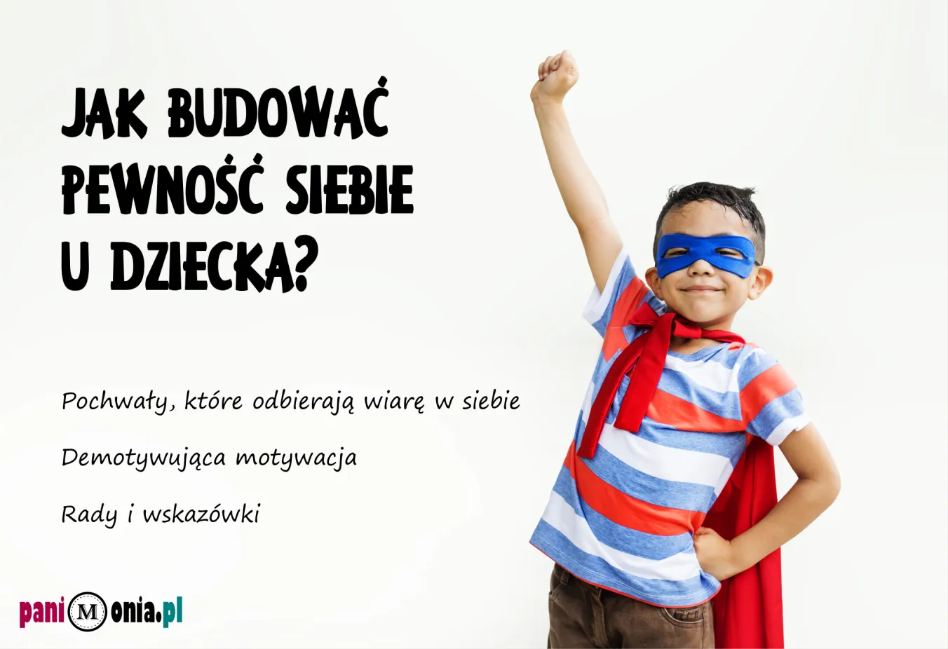

Jak budować pewność siebie u dziecka? To wcale nie jest takie proste! W tym wszystkim najtrudniejsze jest to, że często rodzicielska miłość i nauczycielska troska sprawiają, że dziecko staje się zależne od opinii innych osób. Kiedy pochwała niszczy zamiast budować wiarę w siebie? Kiedy naszej uwagi jest za dużo? Powiem, co wiem!

**Jak budować pewność siebie u dziecka?**

**Kilka oczywistości.**

Są sprawy oczywiste. Ale nie są tak proste, jak się wydaje. By dziecko wierzyło w swoje możliwości potrzebuje:

* ciepła;
* atmosfery bezpieczeństwa;
* uznania;
* dobrego słowa;
* wartościującej uwagi;
* możliwości do pokonywania wyzwań;
* motywacji;
* doświadczania sukcesu

**ALE (**po ALE zaczyna się najważniejsze, zwykle): **w odpowiedniej ilości**. I właśnie tu zaczynają się schody.

**Kochać, to nie znaczy uczyć dziecko zależnym**

To jest ogromnie trudne. Ogrom matczynej miłości i bezmiar nauczycielskiego zaangażowania sprawiają czasem, że zupełnie niechcący sprawiamy, że dziecko zupełnie przestaje oceniać to co robi ze swojej perspektywy. W zamian za to czeka i uparcie pragnie pochwały osoby dorosłej i to dopiero ona sprawia, że dziecko czuje, że to co zrobiło jest wartościowe.

Ja wiem, że to jest niechcący. Chwalimy dziecko, bo nas samych zachwyt przepełnia. Ale musi poskromić ten wodospad miłości i dać dziecku szansę na to, by zbudowało w sobie przekonanie, że to co robi, jest wartościowe.



**Jak budować pewność siebie u dziecka?**

* od czasu do czasu pochwal prace dziecka, doceń element, do którego się przyłożyło, doceń nowy pomysł, jakoś, estetykę, dobór kolorów;
* zamiast chwalić, po prostu zauważ, otwórz pole do dyskusji, powiedz: *Widzę, że wiewiórka ma wyjątkowo dopracowany ogon.*Jeśli dziecko nie podejmie dyskusji, dopytaj: *Czy trudno było go zrobić?*Zachęć dziecko do tego, by dzieliło się emocjami i wysiłkiem włożonym w prace;
* gdy dziecko przychodzi odebrać pochwałę (bo je do tego przyzwyczailiśmy) przekieruj jego uwagę. Powiedz: O, nowa budowla. Co o niej myślisz? / Czy trudno było ją zrobić? Celem naszych pytań jest to, żeby to dziecko doceniło samo siebie. Jeśli bardzo uzależniliśmy dziecko od naszej pochwały, małymi krokami możemy przekierowywać je korzystając z pomocniczych pytań, np. *Co w tej budowli podoba Ci się najbardziej?*Analogicznie postępując z każdą inną rzeczą;
* stwórz przestrzeń, w której dziecko będzie mogło umieszczać wybrane przez siebie prace;
* obserwuj – nie ma jednej recepty na wszystkich, ale pamiętaj, że celem jest to, by dziecko (bez narcystycznej przesady) samo doceniło swój trud, pomysł, wykonanie, uczynek;
* jeśli wyrażasz krytykę, zrób to mądrze. Posłużę się tu przykładem. Gdy nauczyciel proponuje 20 dzieciom wykonanie labiryntu i prosi, by postarały się nie wyjeżdżać za linię, a jedno z dzieci ewidentnie chcąc przyspieszyć zadanie, zrobiło je poniżej swoich możliwości – dajmy mu znać, że to widzimy. Ale mądrze. Możemy powiedzieć “Wiem, że potrafisz zrobić to zadanie dużo staranniej. Widzę, że dzisiaj nie miałeś na to ochoty. Następnym razem daj znać, wymyślimy coś innego”. Bo prawdą jest, że pośpiech zawinił, a nie brak umiejętności. A braku umiejętności nie krytykuj nigdy – doceń wysiłek, trud i odwagę w pokonywaniu trudności;
* wyróżnij niektóre wytwory dziecka np. oprawiając je w ramkę, robiąc im zdjęcie, zachowując je w skrzyni z pamiątkami – nie wszystkie, nie zawsze, niech to naprawdę będzie coś wyjątkowego.

**Czego nie robić?**

Zastanawiając się nad tym, jak budować pewność siebie u dziecka, musimy wiedzieć, czego unikać.

* nie chwal wszystkiego na potęgę. To ma dobre intencje, wiem. Ale to sprawia, że dziecko wie, że jego praca jest dobra dopiero wtedy, gdy ktoś inny mu to powie. A w dorosłym życiu nigdy nie jest pewien czy dostatecznie dobrze wypadł, czy dostatecznie dobrze wygląda, czy odniósł wystarczający sukces – bo w dorosłym życiu nikt nie bije brawa za każdym razem, gdy się czegoś podejmiemy;
* nie krytykuj nagminnie, nie wytykaj niedoskonałości pracy;
* nie kłam dziecka, jeśli mówi, że ewidentnie coś mu nie wyszło, nie oszukuj i nie przekonuj na siłę, że jest inaczej, ALE mądrze podbuduj. Co możesz zrobić np. gdy dziecko zgniata kartkę z nieudanym rysunkiem i rzuca na podłogę? Podnieś. Obejrzyj. I od zapytaj: Widzę, że nie jesteś zadowolony z tego rysunku. Ale mnie się podoba. Lubię czarny kolor. Mogę go wziąć? Nie bierzmy rysunku na siłę. Niech dziecko ma prawo zdecydować o losach dzieła, które wywołało u niego takie emocje.

**Jak budować pewność siebie u dziecka?**

Rób wszystko tak, by nie stać się narzędziem, który służy ocenie dziecka. Dziecko powinno być w stanie ocenić samo siebie już jako trzylatek. Nie oczekujemy tego, że maluszek, który od niedawna buduje zdania w zadumie stwierdzi - W mojej opinii dzieło, które trzymam w dłoniach, prezentuje wysoki poziom i w ciekawy sposób ujmuje strukturę resoraka. Ale już trzylatek, któremu dajemy na to szansę, powie - patrz, narysowałem fajne auto! I o to nam chodzi.

* Nie mów: Nie umiesz? Pomogę ci. To świetny sposób, by nauczyć dziecko, że ono jest z tych, co nie umieją.
* Nie mów: Daj, to trudne, ja to zrobię. To świetny sposób, by pokazać dziecku, że trudne rzeczy nie są dla niego.

Jeśli musisz zmotywować do dalszej pracy, bo zależy nam na tym, by dziecko kończyło to, co zaczęło, powiedz Właśnie też kiedyś nie potrafiłem wycinać kół. Zawsze wychodziły mi jak jajko. Ale zawsze próbowałem i za każdym razem wyszło ładniej. Tak samo będzie u ciebie.

* Nie mów: Nie bój się. Nie martw się. To świetny sygnał do tego, by dziecko zaczęło widzieć swoje działanie w czarnych barwach.

Buduj w dziecku wiarę, że trening czyni mistrza. Śmiało możesz używać tego zwrotu. To pozytywna, motywująca do działania mantra.

**Czego nie chcemy?**

Narcyza. Ale jeszcze w całej swojej karierze pedagogicznej takowego nie spotkałam. W każdym razie oczywiste jest, że nie jest naszą intencją wychowanie dziecka zakochanego próżnie w każdym swoim działaniu. Naszym celem jest wiara w siebie, umiejętność dostrzegania swoich umiejętności.

**Czy doceniamy tylko wytwory dziecka?**

Absolutnie nie. Pewność siebie i wiara we własne możliwości nie zamyka się w umiejętności rysowania czy budowania. Bądźmy sprawiedliwi i doceniajmy u dziecka zachowania, pomysły, sposób rozwiązania. Co warto dostrzec?

* Jestem dumna, że podzieliłeś się zabawką.
* Wiesz, zauważyłem, że ustąpiłeś miejsca koledze. Miło z Twojej strony.
* Widzę, że samodzielnie umiesz pogodzić się z kolegą, a to naprawdę niełatwa rzecz.
* Zdenerwowałeś się i udało ci się samodzielnie z tym poradzić. Zauważyłeś?
* Jak tutaj czysto! Ty to potrafisz zadbać o porządki!
* Nie wpadła bym na taki pomysł. To bardzo ciekawe.

**Z umiarem. Z wyczuciem.**

Ważne jest to, by nie budować w dziecku przekonania, że nie ma innych talentów niż śpiew i plastyka.

Na podstawie artykułu zamieszczonego na:

<https://panimonia.pl/2020/01/21/jak-budowac-pewnosc-siebie-u-dziecka/>

Z pozdrowieniami

Natalia Zadrożna